**杠杆 杠杆平衡条件**



日期： 时间： 姓名：

Date: Time: Name:

初露锋芒

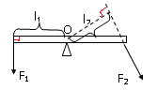

|  |  |
| --- | --- |
| **学习目标**  **&**  **重难点** | 1．知道杠杆定义和杠杆的五要素  2．会画杠杆的力臂和认识生活中常见工具中的杠杆  3．理解并掌握杠杆平衡条件 |
| 1．掌握杠杆的概念和杠杆的五要素  2．理解并掌握杠杆平衡条件 |

 根深蒂固

一、杠杆

1、杠杆：在________作用下绕着__________转动的_________叫杠杆。这里的“力”是指作用在_______上的力。

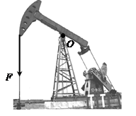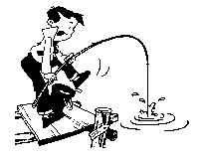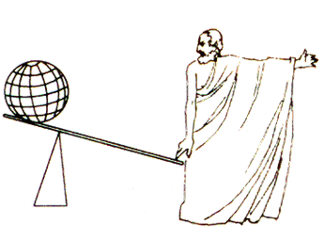

2、杠杆___________是直的（选填“可以”或“不可以”），也可以是____________。杠杆________（选填“一定”或“不一定”）是粗细均匀的。作为杠杆须具备以下条件：

（1）有一个________；

（2）受到力的作用能绕________转动而不_________；

（3）受到动力和阻力的作用。

二、杠杆的五要素

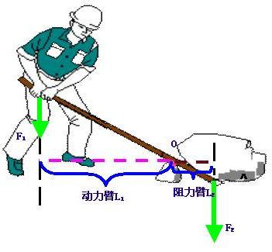1、支点：杠杆绕着转动的______点，叫做支点，用字母O表示。支点______（选填“一定”或“不一定”）是杠杆的中点，杠杆的中点_______（选填“一定”或“不一定”）是支点，支点_______（选填“一定”或“不一定”）在杠杆上。支点可以在硬棒的______，也可以在硬棒上__________位置。杠杆转动时，支点是_______固定的。

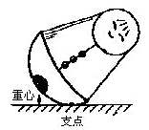

2、动力：__________________________。用字母_____表示。

3、阻力：__________________________。用字母______表示。动力、阻力都是______受到的力，所以作用点在杠杆上。动力、阻力的方向_________（选填“一定”或“不一定”）相反，但它们使杠杆的转动的方向____________。

4、动力臂：___________________________________。用字母____表示。动力臂_______（选填“是”或“不是”）支点到动力的作用点的长度。

5、阻力臂：___________________________________。用字母_____表示。阻力臂_______（选填“是”或“不是”）支点到阻力的作用点的长度。如果力的作用线通过支点，那么这个力的力臂为______。

画力臂方法：（1）“一找”（找支点O）；

（2）“二画”（画出力的作用线，延长线用虚线表示）；

（3）“三引”（引垂线：过支点垂直于力的作用线用虚线）；

（4）“四标”（标垂足和力臂）。

三、探究杠杆的平衡条件

1、杠杆平衡

杠杆平衡是指：杠杆在______和______的共同作用下，处于_______________________状态叫做杠杆平衡。

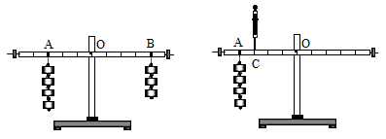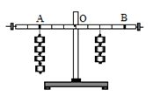

静止

左端下沉

静止

不平衡

平衡

平衡

2、杠杆平衡条件

（1）实验前：应调节杠杆两端的__________，使杠杆在________位置平衡。这样做的目的是：__________________________________。

（2）结论：杠杆的平衡条件是：_____×________＝_____×_________。写成公式_________也可写成：______________________。

（3）杠杆平衡条件与二力平衡条件________（选填“相同”或“不同”），在用杠杆平衡条件计算时，动力与阻力、动力臂与阻力臂的单位要_______（选填“相同”或“不同”）。

（4）动力、动力臂、阻力、阻力臂这四个量中任意一个量发生了变化，杠杆就_________，但如果几个量都发生了变化，而变化后仍符合杠杆平衡条件，则杠杆仍保持_______。

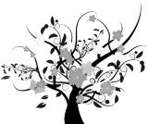 枝繁叶茂

一、杠杆

**知识点一：杠杆的概念**

【例1】如图所示，工人师傅将油桶推上台阶，下列说法正确的是 （ ）

A．这不能看作杠杆，因为油桶是圆的

B．这不能看作杠杆，因为没有支点

C．这可以看作杠杆，因为满足杠杆的所有条件

D．这可以看作杠杆，支点就是横截面的圆心

【例2】关于杠杆，下列说法中正确的是 （ ）

A．杠杆只有静止在水平位置才是处于平衡状态

B．杠杆平衡时，作用在杠杆上的两个力一定在支点的两侧

C．杠杆一定有支点

D．杠杆的支点一定在杠杆的正中间

二、杠杆的五要素

**知识点一：杠杆的五要素**

【例1】如图所示，画出图中各力的力臂。

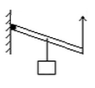

【例2】如图所示的杠杆中，动力的力臂用L表示，图中所画力臂正确的是 （ ）

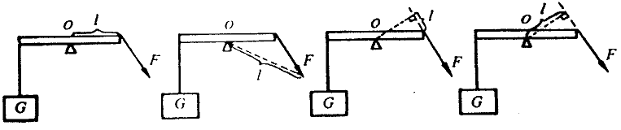

甲

乙

丙

丁

A．甲 B．乙 C． 丙 D．丁

三、探究杠杆的平衡条件

**知识点一：杠杆平衡**

【例1】下列关于杠杆平衡的正确说法是 （ ）

A．杠杆转动时，也可以平衡 B．杠杆只有在水平位置上静止，才能平衡

C．杠杆转动时不可能平衡 D．杠杆平衡时，必定是静止的

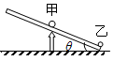【例2】将一长为2m，不计质量的平板中点，支在水平面上的一个不高的支点上，在平板上放有两个小球，如图所示。已知m甲=3kg，位于板的中点，m乙=2kg，位于板的右端，现使甲、乙两球分别以0.2m/s、0.1m/s的速度沿板同时向左运动，经多少秒平板开始转动？

**知识点二：杠杆平衡条件**

【例3】小丽用如图所示装置探究完杠杆平衡条件后，进行了如下总结，其中说法不正确的是（ ）

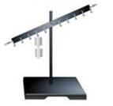A．在调节杠杆平衡时：哪端高平衡螺母就向哪个方向调

B．使杠杆在水平位置平衡主要是为了避免杠杆自身重对实验的影响

C．使杠杆在水平位置平衡还能方便的读出力臂

D．多次测量的目的是为了减小实验误差

【例4】如图所示，是小智和小亮探究“杠杆平衡条件”的装置图。

（1）实验时，把杠杆放在支架上，调节平衡螺母使杠杆在水平位置平衡，这样做是为___________

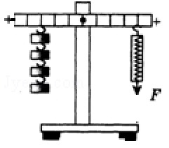_____________________________________。

（2）实验中，某次杠杆平衡后（如图），小明拉弹簧测力计的手向右偏转了一下，这时弹簧测力计的示数会_______（填“变大”“变小”或“不变”），这是因为_______________________________________。

（3）若将测力计挂在左侧某处，为了使杠杆平衡，则拉力的方向应是竖直向__________。

（4）若不用测力计而在右侧第四格挂钩码，应挂______个钩码才能使杠杆平衡。（钩码规格相同）

**知识点三：最值问题**

【例5】如图，O为杠杆的支点，在A处挂一重为20N的小球，OB=BC=AO/2，若杠杆在水平位置平衡：（1）画出施加在杠杆上最小动力为F1的力臂l1，并标出F1的方向。

（2）这个最小的力是_______N。

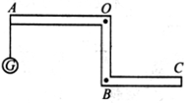

【例6】如图所示，AB为一根质量不计的细棒，用绳在O处吊起，当A、B两端分别挂两个重物甲、乙时恰好平衡。若AO=0.8m，AB=1.2m，甲的质量为10kg，则乙的质量为__________kg。

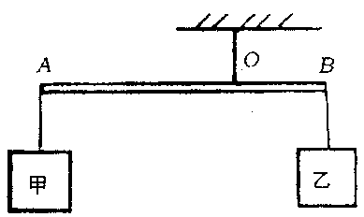

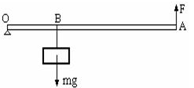【例7】某工地在冬季水利建设中设计了一个提起重物的机械，如图是这个机械一个组成部分的示意图。OA是根钢管，每米受重力为30N；O是转动轴；重物的质量m为150kg，挂在B处，OB＝1m；拉力F加在A点，竖直向上，取g＝10N/kg。为维持平衡，钢管OA为_______米长时所用的拉力最小，这个最小拉力是________N。

随堂检测

1、下列说法正确的是 （ ）

A．支点一定在杠杆上

B．力臂一定在杠杆上

C．动力作用点与阻力作用点一定在支点的两侧

D．杠杆的长度一定是动力臂与阻力臂之和

2、关于力臂，下列说法中正确的是 （ ）

A．力臂一定在杠杆上 B．从支点到力作用点的距离叫力臂

C．力臂不可以为零 D．从支点到力的作用线的距离叫力臂

3、如图所示，杠杆有可能平衡的是 （ ）

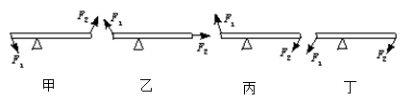

A．甲图的杠杆 B．乙图的杠杆 C．丙图的杠杆 D．丁图的杠杆

4、如图所示，把一根均匀的米尺，在中点O支起，两端各挂四个钩码和两个钩码，恰好使米尺平衡，按下列方式增减钩码或移动钩码，下列几种方式仍能保持米尺平衡的是 （ ）

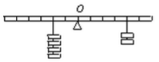A．两边各加一个钩码

B．两边钩码各向外移动一格

C．左边增加一个钩码，右边向外移动一格

D．左右两边的钩码各减少一个

5、杠杆的平衡条件是___________，如果杠杆的动力臂是阻力臂的5倍，当杠杆平衡时，动力是阻力的______倍；如果作用在杠杆上的动力是80N，动力臂是40cm，阻力臂是10cm，杠杆平衡时，阻力是______；若把重为4N和14N的物体分别挂在杠杆的两端，当杠杆平衡时，两力臂长度之比为___________。

6、一条扁担长1.5m，前端挂200N重的货物，后端挂300N重的货物，肩膀应离扁担的前端_____m才能使其刚好平衡。

7、（1）在图（a）中画出动力的力臂；

（2）如图（b）所示，铡刀工作时的动力F1，O为支点。请在图中作出动力臂L1和铡刀受到的阻力F2的示意图；

（3）如图（c）所示，杠杆OA在力F1、F2的作用下处于静止状态，L2是力F2的力臂。在图中画出力F1的力臂L1和力F2。

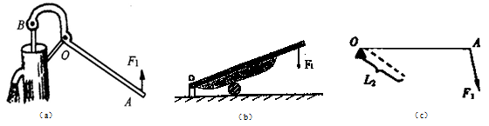

8、如图所示为自行车脚踏板的示意图，整个装置相当于一个杠杆；作用在脚踏板上的力为F1。请在图中画出该力的力臂及阻力F2的方向。

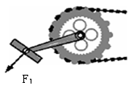

9、刘佳的妈妈从超市买回一袋胡萝卜，刘佳捡了一个最大的用细线系好挂在弹簧测力计上（如图所示）。胡萝卜重为________N，如果在系线处将胡萝卜切成两段，则GA______GB（选填“大于”、“小于”或“等于”）。

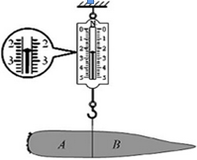

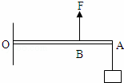10、如图，一轻质杆OA一端固定在竖直墙上，可绕O点转动，已知0A=0.3m，OB=0.2m，在A点处悬挂一重物G，重为20N，若在B处施一竖直向上的拉力F，使杠杆在水平线上平衡，此时拉力F为多少？

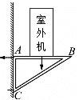11、如图所示，用固定在墙上的三角支架ABC放置空调室外机。如果A处螺钉松脱，则支架会绕C点倾翻。已知AB长40cm，AC长30cm，室外机的重力为300N，正好处在AB中点处。

（1）求A处螺钉的水平拉力为多少N（支架重力不计）？

（2）为了安全，http://czwl.cooco.net.cn/files/down/test/2015/07/17/02/2015071702171146574477.files/image001.gif对室外机在AB上安装的位置有什么要求。

12、如图所示，两个杂技演员各自蹬着一个大球，站在一个中央被支起质量可忽略不计的长木板上。从图中位置开始两个演员以相同的速度v向右缓慢移动球，过一段时间木板将在竖直面发生转动。

（1）请根据所学的物理规律，推导出从图中位置开始，到木板开始转动所经历的时间与影响因素之间关系的表达式。

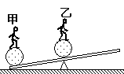（2）若木板长为2m，甲、乙两个演员和脚下球的重力分别为400N和600N，两人均以0.1m/s速度向右慢慢移动，经多长时间木板将发生转动?

13、如图所示是某校物理实验小组探究杠杆平衡条件的实验装置。

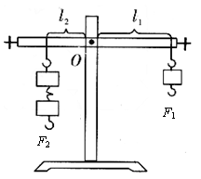（1）若发现杠杆在使用前右端低左端高，要使它在水平位置平衡，可将杠杆左端的平衡螺母向____调节。此后在整个实验过程中，是否还要再旋动两侧的平衡螺母？__________（选填“是”或“否”）。

（2）一实验小组得到的两组数据如下表所示：

|  |  |  |  |  |
| --- | --- | --- | --- | --- |
| 实验序号 | 动力*F*1/N | 动力臂*l*1/cm | 阻力*F*2/N | 阻力臂*l*2/cm |
| 1 | 2 | 20 | 1 | 10 |
| 2 | 1 | 8 | 2 | 4 |

这两组数据中，实验序号为_____的一组肯定有错误。经检查，发现是测量动力臂时读错了，动力臂的实际值比记录值大还是小？_______。

（3）通过此探究实验应该得出的结论是：____________________________。

（4）另一实验小组的同学获得的数据如下表所示：

|  |  |  |  |
| --- | --- | --- | --- |
| 动力*F*1/N | 动力臂*l*1/cm | 阻力*F*2/N | 阻力臂*l*2/cm |
| 4 | 5 | 5 | 4 |

他们得出的结论是：“动力+动力臂=阻力+阻力臂”。

你认为他们的实验存在什么问题？_________________________________________________。

14、在探究“杠杆的平衡条件”实验中，所用的实验器材有杠杆、支架、刻度尺、细线、质量相同的钩码若干。

（1）将杠杆装在支架上，发现杠杆右端下沉，这时应将杠杆右侧的平衡螺母向__________调，直到杠杆在水平位置平衡为止。

（2）某同学进行正确的实验操作后，得到的数据F1=6N、L1=20cm、F2=4N和L2=30cm。该同学根据这些数据能否得到探究结论？__________。理由_______________________________________。使杠杆在倾斜一定角度的位置实验，也能得出杠杆平衡条件。这种实验方案与杠杆在水平位置做实验的方案相比较，你认为哪种实验方案好并说明理由：_____________________________________。

（3）如图所示，杠杆在水平位置平衡。如果在两侧钩码下再各挂一个相同的钩码，则杠杆_______端将下沉。

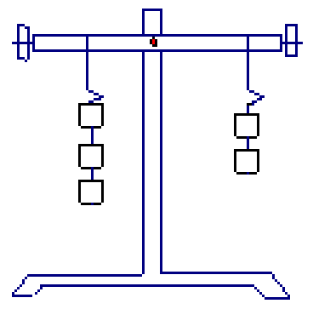

 瓜熟蒂落

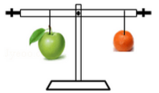1、如图所示，小华用苹果和桔子来玩跷跷板。她将苹果、桔子分别吊在轻杆的左、右两端，放手后，杆马上转动起来。使杆逆时针转动的力是 （ ）

A．苹果的重力

B．桔子的重力

C．吊桔子的绳对杆的拉力

D．吊苹果的绳对杆的拉力

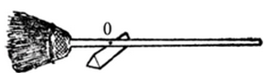2、将扫帚把横放在水平放置的支架上，恰使它在支架上能保持水平平衡，如图所示。下列说法正确的是 （ ）

A．O点为扫帚的重心，O点左侧较重

B．O点为扫帚的重心，O点右侧较重

C．O点为扫帚的重心，O点左、右两侧一样重

D．O点不是扫帚的重心，但O点左、右两侧一样重

3、一个杠杆已经处于平衡状态，如果在这个杠杆上再施加一个作用力，则 （ ）

A．杠杆仍有可能平衡，只要这个力加在动力一边

B．杠杆仍有可能平衡，只要这个力加在阻力一边

C．杠杆仍有可能平衡，只要这个力的作用线通过支点

D．杠杆不可能平衡，因为多了一个力

4、两个小孩坐在跷跷板上，恰好处于平衡，此时 （ ）

A．两个小孩重力一定相等

B．两个小孩到支点的距离一定相等

C．两个小孩质量一定相等

D．两边的力臂与小孩重力的乘积相等

5、在研究杠杆平衡条件的实验中，总是使杠杆在_______位置平衡，这是为了便于测量___________。在调节杠杆平衡时，发现杠杆右端高，这时应调节__________使它向______移动，直到杠杆平衡。在支点两边挂上钩码以后，若杠杆右端下沉，为使杠杆平衡应将________向______移动。

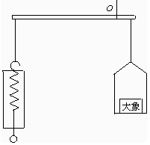6、如图用一个小小的弹簧秤，竟然称出了大象的重，他用了一根10m长的槽钢，当槽钢水平平衡时，弹簧秤和大象到悬挂点的距离分别是9.54m和0.06m，若弹簧测力计的指针指示着20kg的位置，则大象和铁笼共重约_________t。

7、如图所示，将质量为10kg的铁球放在不计重力的木板OB上的A处，木板左端O处可自由转动，在B处用力F竖直向上抬着木板，使其保持水平，已知木板长1m，AB长20cm，则F=_______。



8、有一直径为100cm，质量为40kg的均匀圆柱体放在水平地面上，靠在10cm高的台阶边，如图所示，为了使它滚上这个台阶，那么在圆柱体边缘上哪一点，沿什么方向施加力时，才能用最小的力使圆柱体刚好离开地面？在图上标出这一点，并画出此力的方向，求出此力的大小。（圆柱体与台阶在A处接触）。

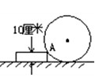

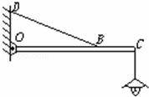9、如图所示，灯重30N，灯挂在水平横杆的C端，O为杠杆的支点，水平杆OC长2m，杆重不计，BC长0.5m，绳子BD作用在横杆上的拉力是多少？（已知：∠DBO=30°）

10、某同学用如图所示装置验证杠杆的平衡条件，每只钩码的质量都是50g，如图所示杠杆处于水平平衡状态，这时弹簧测力计的读数为2.80N。设F1的力臂为*l*1，F2的力臂*l*2，则*l*1/*l*2=_________。若在杠杆左端钩码下方增加一个相同的钩码，重新调节弹簧测力计对杠杆右端拉力的方向后，使杠杆AB再次恢复水平平衡。则这时弹簧测力计的拉力与对应力臂的乘积应是未增加钩码前弹簧测力计的拉力与对应力臂乘积的_________倍。

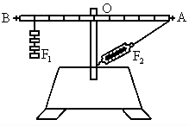

16、小王利用刻度均匀的匀质杠杆进行探究“杠杆的平衡条件”的实验。（每个钩码重0.5N）

（1）实验前，将杠杆的中点置于支架上，当杠杆静止时，发现杠杆左端下沉，这时应将平衡螺母向________（选填“左”或“右”）端调节，直到杠杆在水平位置平衡。

（2）如图甲所示，①在杠杆A点处挂4个钩码，则在B点处应挂________个同样的钩码，杠杆仍然在水平位置平衡。

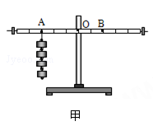②把B点处的钩码取下，在B点处施加一个竖直向下的拉力F=______N时，杠杆仍然在水平位置平衡。当拉力F向右倾斜时，仍要保持杠杆在水平位置平衡，拉力F的大小将_________（选填“变大”、“变小”或“不变”）。原因是_____________________。

（3）如果小王又进行了如图乙所示的探究，考虑杠杆__________的影响，发现用弹簧测力计在C点竖直向上拉使杠杆仍然处于水平位置平衡时，则弹簧测力计的示数应______（选填“大于”、“小于”或“等于”）3N。

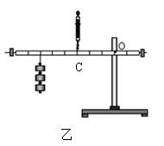

17、在“探究杠杆平衡条件”实验中，利用在杠杆两端挂钩码的方法做实验，实验装置如图所示。

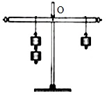

（1）调节杠杆在水平位置平衡时，发现杠杆右端下沉。应把杠杆右端的平衡螺母向_________（选填“左”或“右”）调节。

（2）实验时仍然使杠杆在水平位置平衡，这样做有什么好处？_____________________________。

（3）记录的实验数据如下表：

|  |  |  |  |  |
| --- | --- | --- | --- | --- |
| 实验次数 | 动力F1/N | 动力臂*l*1/cm | 阻力F2/N | 阻力臂*l*2/cm |
| 1 | 3.0 | 10 | 2.0 | 15 |
| 2 | 2.5 | 20 | 2.5 | 20 |
| 3 | 1.0 | 30 | 1.0 | 30 |

根据表中的信息，得出F1L1=F2L2的结论。这个结论是否具有普遍性？_____________。原因是：______________________________________________________________________。

（4）如果用杠杆一端挂钩码另一端用弹簧测力计竖直向下拉的方法做实验。分析说明用这种方法做实验的好处：___________________________________________________________________________。

能力提升

1、一个600N重的成年人和一个小孩都过一道5m宽的水渠。成人从左岸到右岸，而小孩从水渠右岸到左岸，两岸各有一块4m长的坚实木板，请你想出一种方式过渠。并分析在忽略木板自身重量和木板叠交的距离情况下，要使成年人和小孩都能平http://czwl.cooco.net.cn/files/down/test/2014/11/28/17/2014112817180912501033.files/image001.gif安过渠，小孩的体重不能轻于多少牛?

2、小华用一根长6m、半径7.5cm的均匀粗木棒为爸爸设计了一架能搬运柴草的简易起重机（如图所示）。他把支架安在木棒的1/4长处，每捆柴草重1000N，为了使木棒平衡以达到省力的目的，他又在另一端吊一块配重的石头，请你算出这块配重的石头应有多重？（木棒密度0.8×103kg/m3，g取10N/kg）。

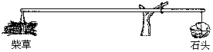

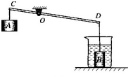3、如图是小华利用杠杆提升浸没在水中的物体B的示意图。杠杆CD可绕支点O在竖直平面内转动，OC：OD=1：2，物体A为配重，其质量为200g。烧杯的底面积为75cm3，物体B的质量为320g，它的体积为40cm3。当物体B浸没在水中时，水对杯底的压强为p1。当用力拉物体A，将物体B提出水面一部分以后，杠杆恰好在水平位置平衡，此时，竖直向下拉物体A的力为F，水对杯底的压强为P2。若P1与P2之差为40Pa，则拉力F的大小为________N。（g取l0N/kg，杠杆的质量、悬挂物体A和物体B的细绳的质量均忽略不计，压强计算公式P=F/S）